7 класс. О Генри «Дары волхвов»
1) Прочитайте:
О.Генри – это псевдоним Уильяма Сидни Портера, американского писателя, книги которого любимы во всём мире. Он родился в 1862 году на юге Америки, в семье врача. Он рано приохотился к чтению, любил романы Ч.Диккенса, У.Коллинза, В.Скотта, А.Дюма.
Будущему писателю рано пришлось начать зарабатывать деньги. В пятнадцать лет он становится дипломированным фармацевтом, в двадцать лет отправляется в Техас. Два года он работает на ранчо вместе с ковбоями. Позже он пытается издавать свою газету, пишет статьи, очерки, фельетоны, юмористические рассказы. Судьба не была к нему благосклонна.
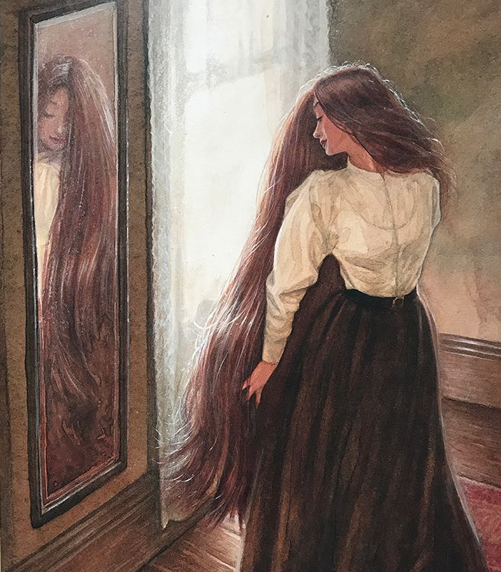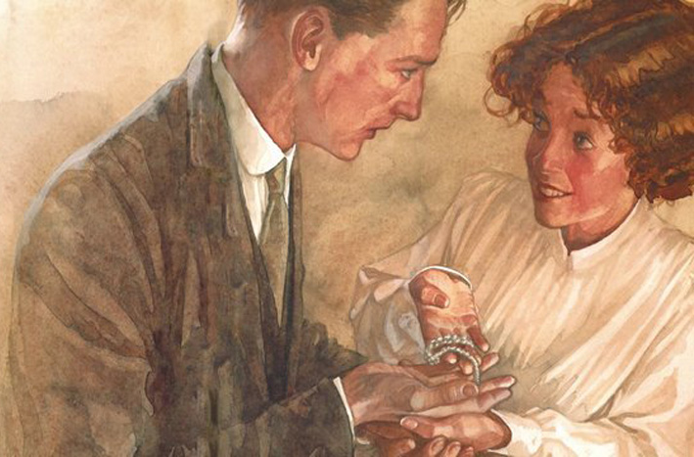
Испытания, которые выпали на долю писателя, частично отражены в его многочисленных рассказах, главное в которых – неистребимый оптимизм, юмор, любовь к людям и к жизни в целом. Темы своих произведений определил так: «Я буду писать рассказы о маленьких людях до тех пор, пока все не поймут, что короткий рассказ может иметь огромное воспитательное значение. В нём должны сочетаться юмор и глубокое чувство. Он должен разрушать предрассудки, объясняя их. Я хочу ввести в гостиные наших магнатов павших, отверженных и при этом обеспечить им там радушный приём. Я хочу, чтобы наши четыреста побывали в шкуре миллионов».
Любимый жанр О.Генри – новелла. Новелла – повествовательный прозаический жанр, для которого характерны краткость, острый сюжет, неожиданная развязка. В новелле кульминация повествования раскрывается в финале. Именно это создает эффект неожиданности
2) Посмотрите видеоурок
3) Прочитайте новеллу «Дары волхвов»
4) Домашнее задание: Ответьте на вопросы письменно или голосовым сообщением:
- О чем думали герои, выбирая друг другу подарки?
- Действительно ли они преподнесли друг другу бесполезные подарки?
- Кого называет волхвами автор? Более того он ставит их даже выше волхвов, называя их мудрейшими из дарителей. Почему? До 19 мая.
